Статья базы знаний

# #55 Типичная схема подключения СКУД Дверь Описание

Решение

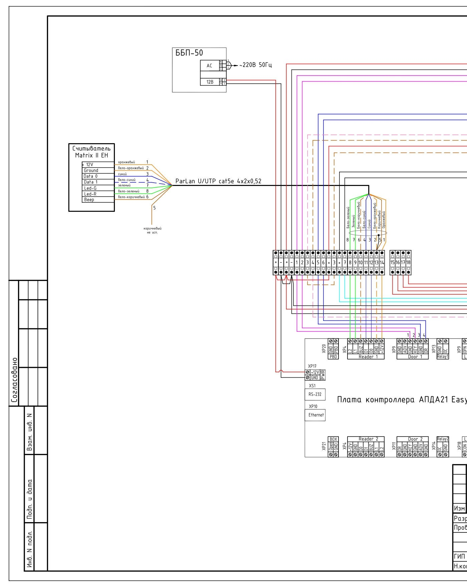

Обходной путь

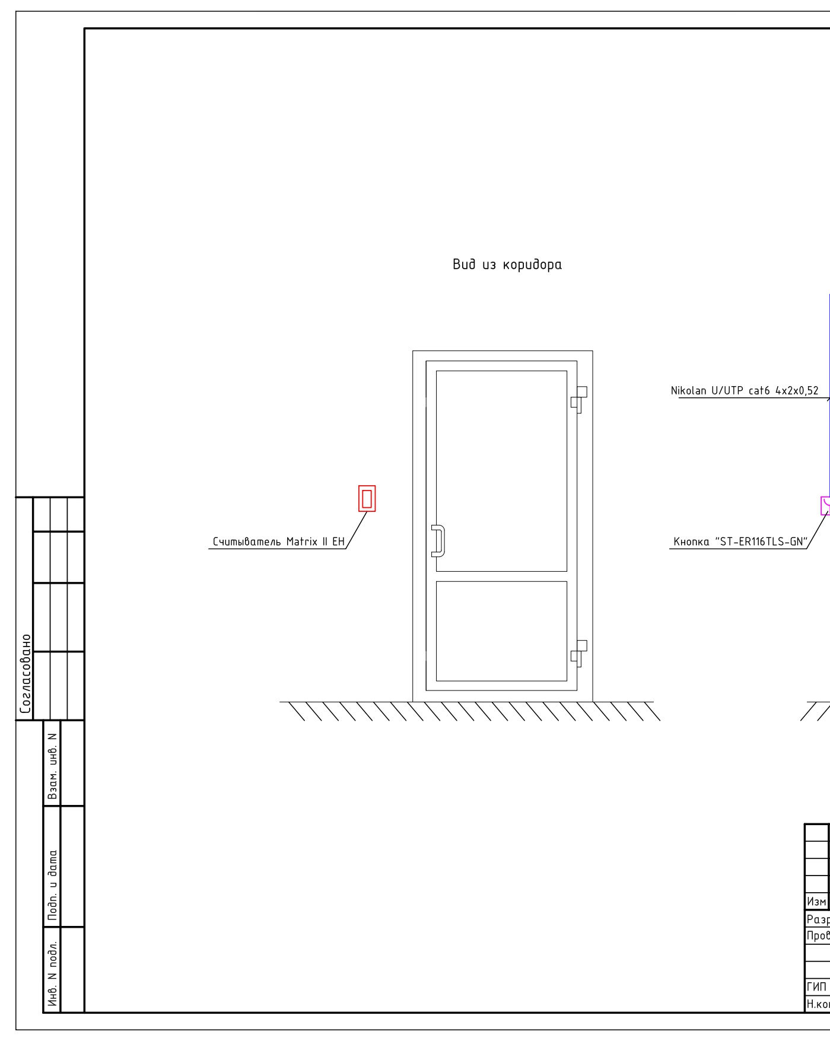

Файлы

Опубликовал: Клименков Сергей Сергеевич Дата публикации: 13.02.2023 14:46

Раздел базы знаний: Статьи технической поддержки Тип статьи: Помощь в работе